**СОЛКД "Романтика", Городецкий район, п. Тимирязево**

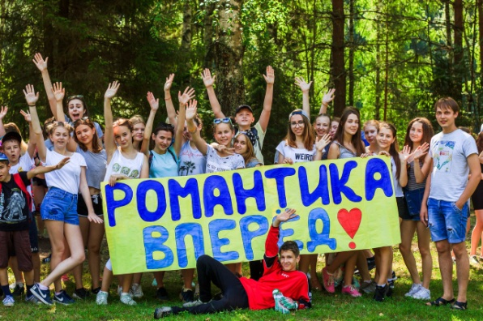

Стоимость 24-дневной путевки с лечением:

**27.12.2022 - 16.01.2023 – 42 200 руб.**

**03.01.2023 – 23.01.2023 – 42 200 руб.**

Стоимость 7-дневной путевки без лечения:

**27.12.2022 - 02.01.2023 – 14 000 руб.**

**03.01.2023 – 09.01.2023 – 14 00 руб.**

В стоимость путевки входит:

- проживание в 4-6 местных номерах с удобствами в номере;

- 5-ти разовое питание;

- оздоровительное лечение;

- культмассовые и спортивные мероприятия;

- комплексная психолого-педагогическая адаптивная программа «Обнимем Россию руками»;

- дети принимаются с 7-15 лет включительно.

**По вопросам бронирования и приобретения путевок в СОЛКД «Романтика» обращаться: в ООО «СКО «ДЕТИ ПЛЮС», тел. 89159584400, 89159538803, электронный адрес** [**romantika-nn68@mail.ru**](mailto:romantika-nn68@mail.ru)

**Детский санаторно-оздоровительный образовательный центр «Салют», Городецкий р-н, д. Ломляево**

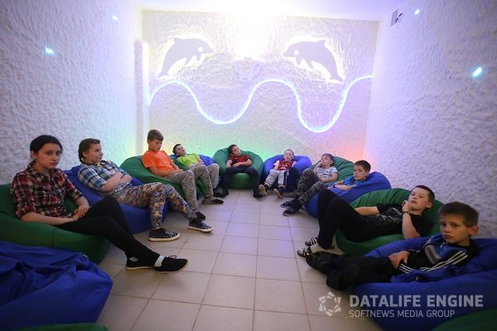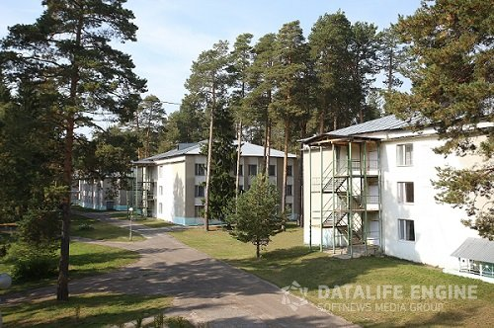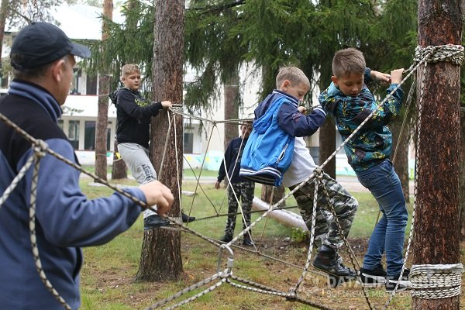Стоимость 7-дневной путевки без лечения:

**02.01.2023– 08.01.2023 – 15 000 руб.**

В стоимость путевки входит:

- размещение возможно либо в одном из трехэтажных корпусов или в двухэтажном спальном корпусе. Комната рассчитана на 4 человека, все удобства находятся на этаже;

- культурно-массовые и спортивные мероприятия, развлекательные программы;

-оздоровительное лечение;

- 5-ти разовое питание;

- дети принимаются от 7 до 15 лет включительно;

- отъезд/приезд автобусами из/в Н. Новгород.

**По вопросам бронирования и приобретения путевок в детский санаторно-оздоровительный образовательный центр «Салют» обращаться по тел. 8 (83161)27689, электронный адрес** [**salut-gorodec@mail.ru**](mailto:salut-gorodec@mail.ru)

***СОЛКД «Романтика» - Городецкий р-н, пос. Тимирязево***

**Расположение:** СОЛКД «Романтика» находится в зоне отдыха на берегу Горьковского моря. 70 км от Н.Новгорода, Городецкий р-н.

**Размещение:** Один 3-х этажный благоустроенный кирпичный корпус с размещением по 4-8 человек (удобства в номере, балкон, телевизоры в холлах). Продолжительность смены 21день.

**Питание:** 5-ти разовое питание.

**Лечение:** заболевания нервной системы, опорно-двигательного аппарата, органов дыхания, зрительные нарушения.

**Виды лечения:** медицинский массаж, массаж электропсевдокипящим слоем (ЭПС), вакуумный массаж, сухой бассейн, физиотерапия, ингаляции, лечение зрительных нарушений с использованием компьютерных программ (Relax,eYe,Зебра, Визус), электростимуляция, фоторефлексотерапия, ритм-полет (электросон), витаминизация, фитотерапия, лечебная физкультура (ЛФК).

Есть противопоказания: все заболевания в остром периоде.

**Дети принимаются с 7-15 лет включительно.**

**Инфраструктура:** Поликлиника, столовая, клуб, компьютерный класс, тренажерный зал, настольный теннис.

Проводятся спортивные мероприятия, развлекательные, шоу-программы, дискотеки. Очень внимательный и дружный педагогический состав.

**Доставка:** организованная доставка из Н.Новгорода в дни заезда и выезда

***Детский санаторно-оздоровительный образовательный центр «Салют», Городецкий р-н, д. Ломляево***

**Проживание и питание:** Дети проживают в комфортных условиях, размещение возможно либо в одном из трехэтажных корпусов или в двухэтажном спальном корпусе. Комната рассчитана на 4 человека, все удобства находятся на этаже. Много силы и здоровья детскому организму придаст здоровое сбалансированное пятиразовое питание.

**Лечение:** Комплекс медицинских процедур, назначаемый детям в ДСООЦ «Салют», направлен не только на общее укрепление здоровья, но и на профилактику, а также лечение детей с хроническими патологиями: нервной системы, опорно-двигательного аппарата, органов дыхания пищеварения.

Одним из важных факторов климатолечения является чистый лесной воздух, который помогает детям быстрее выздороветь.

В санатории большое внимание уделяется лечебной физкультуре, которая способствует к нормализации и улучшению обмена веществ в организме ребенка, к предотвращению деформации опорно-двигательного аппарата, к уменьшению отставания в росте и развитии.

**Обучение и кружки:** В учебное время в центре действует школа, обучение проводится по программе с 1-го по 9-й классы высококвалифицированным педагогическим коллективом. Занимательно провести время школьникам поможет посещение различных кружков на любой вкус и возраст: «Подарки своими руками», «Декоративная обработка кожи», «Юный инспектор дорожного движения», «Я - спасатель», «Техническое моделирование (Робототехника)», «Волшебная фантазия», «Звездочет» и другие.

**Дети принимаются с 7-15 лет включительно.**

Приложение 2

к письму УОиМП

от 05.12.2022 № 107-30-13/2593

от гр.____________________________

ф.и.о.

паспорт _________________________,

проживающего(ей) по адресу______

_______________________________,

место работы, должность:

_______________________________

Заявление

Прошу предоставить путевку с частичной оплатой (компенсировать часть расходов по приобретению путевки)

(нужное подчеркнуть)

в организацию, осуществляющую санаторно-курортное лечение детей, в соответствии с имеющейся лицензией, или организацию, осуществляющую санаторно-курортную помощь детям в соответствии с имеющейся лицензией ______________________________________ на 20___ год, моему ребенку ________________________________________________,

(Ф.И.О. ребенка, дата рождения)

обучающемуся в ___________________________________________________.

(школа, класс)

К заявлению прилагаю следующие документы:

1) копии заполненных страниц паспорта родителя (законного представителя);

2) копия свидетельства о рождении ребенка (паспорта, если ребенок достиг 14-летнего возраста);

3) справка для получения путевки от врача (по форме 070/у- 04);

4) справка из школы;

5) копия 1-ой страницы сберкнижки или выписка из банка с номером счета карты

Подпись заявителя ___________________________

Дата ____________________________

Контактный телефон __________________________

Заявление принято "___"__________20___г. в _______час.

Ответственное лицо __________________

**Обратная сторона заявления**

(заполняется по прибытии ребенка из организации отдыха и оздоровления)

Прилагаются следующие документы:

1. обратный талон к путевке;
2. квитанция об оплате путевки.

В случае самостоятельного приобретения путевки:

1. заверенная копия лицензии на медицинскую деятельность;
2. заверенная копия лицензии на образовательную деятельность или договор об оказании образовательных услуг.

Подпись заявителя _____________________ Дата __________________

**Сумма компенсации части** расходов по приобретению путевки составляет ____________________________ Директор МКУ «Бухгалтерия образования» __________

Приложение 3

к письму УОиМП

от 05.12.2022 № 107-30-13/2593

В комиссию по организации

отдыха и оздоровления детей

городского округа г.Бор

от гр.___________________________

______________________________,

ф.и.о.

паспорт _______ № ______________

СНИЛС_________________________

проживающего(ей) по адресу_____

_______________________________,

место работы, должность:

________________________________

Заявление

Прошу предоставить путевку с частичной оплатой (компенсировать часть расходов по приобретению путевки)

(нужное подчеркнуть)

в детский загородный оздоровительно-образовательный центр (лагерь) _____________________в период ________________________20___ года моему ребенку _____________________________________________________________________________,

(Ф.И.О. ребенка, дата рождения)

обучающемуся в ___________________________________________________.

(школа, класс)

Реквизиты расчетного счета для перечисления денежных средств на возмещение части расходов по приобретению путевки:____________________________________  
     ___________________________________________________________________________

К заявлению прилагаю следующие документы:

1) копии заполненных страниц паспорта;

2) копия паспорта ребенка (если ребенок достиг 14-летнего возраста);

3) справка из школы;

4) справка с места работы (для получателей, состоящих в трудовых отношениях с организациями, индивидуальными предпринимателями), свидетельство о регистрации в налоговом органе в качестве индивидуального предпринимателя (для физических лиц, зарегистрированных в качестве индивидуальных предпринимателей), справка из центра занятости населения о постановке на учет в качестве безработного (для безработных граждан), копии пенсионного удостоверения и трудовой книжки (для родителей-пенсионеров (законных представителей), справка органа, осуществляющего выплату пенсии, по месту жительства либо месту пребывания лица, осуществляющего уход за инвалидом; копия распоряжения об установлении опеки (для граждан, являющихся опекунами (попечителями), приемными родителями детей-сирот и детей, оставшихся без попечения родителей).

5) копия первой страницы сберкнижки или иного документа с указанием номера расчетного счета в банке, расположенном на территории Нижегородской области (для получателей, самостоятельно приобретающих путевку).

На обработку моих и моего ребенка персональных данных согласен.

Достоверность представленных сведений и документов подтверждаю.

Подпись заявителя ___________________________

Дата ____________________________

Контактный телефон __________________________

Заявление принято "___"__________20___г. в _______час.

Ответственное лицо __________________

**Обратная сторона заявления (**Заполняется по прибытии ребенка из организации отдыха и оздоровления)

Прилагаю следующие документы:

1) обратный талон к путевке;

2) квитанция об оплате путевки.

3) копия санитарно-эпидемиологического заключения о соответствии лагеря санитарным правилам.

Принято "___"__________20___г.

Ответственное лицо __________________